Сегодня, в рубрике «Рассказывает логопед - дефектолог» мы поговорим о пользе игр по типу лабиринтов.
Лабиринты невероятно полезны для любых детей, а для детей с нарушениями речи – особенно. Они стимулируют развитие пространственного воображения, опосредованно развивают речь, усидчивость, внимание и зрительно-моторную координацию.
У детей улучшается умение ориентироваться в пространстве и в планировании своих действий. Дети учатся предвидеть последствия каждого шага и осознавать конечную цель своего движения.
Формируется правильный речевой навыков. Через игру можно усваивать грамотное употребление предлогов и сложных грамматических конструкций, развивать понимание чисел, времени и пространства.
Совершенствуется зрительно-моторная координация и пальцевой праксис. Это достигается путем рисования линий, раскрашивания дорожек или размещения мелких предметов вроде камешков и пуговиц вдоль маршрута.
Происходит стимулирование творческого подхода и нестандартного мышления. Лабиринтовые задания позволяют детям проявлять креативность, ведь каждый может пройти лабиринт своим уникальным способом.
Для детей младшего и среднего возраста подойдут вот такие игровые лабиринты.
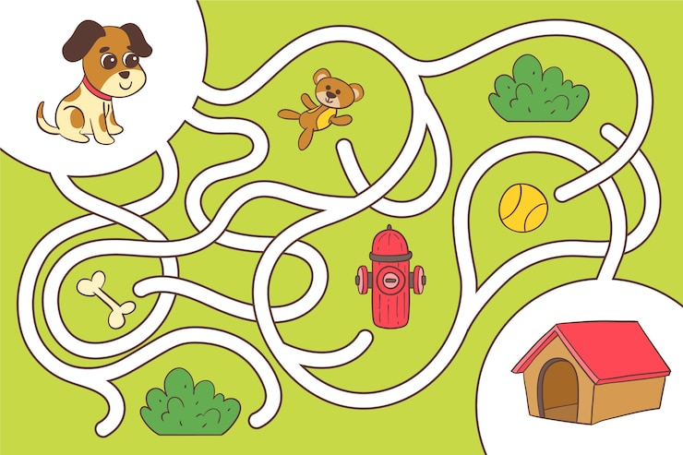
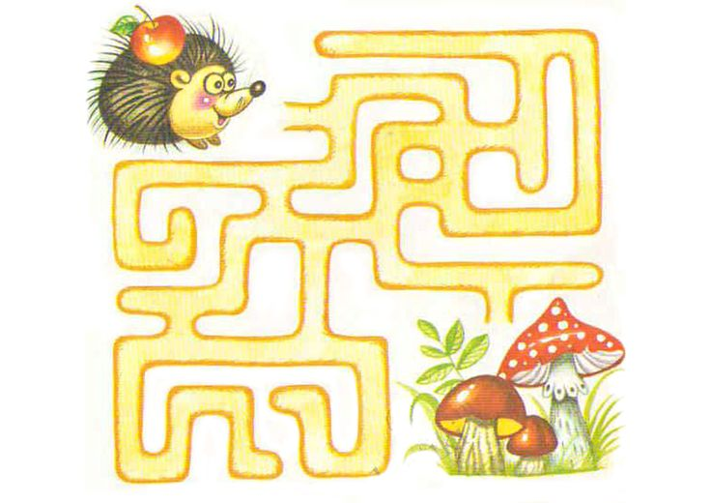

Для детей постарше вот такого типа.
